Чăваш Республики  Канаш хулин  Депутатсен пухăвĕ  йышĂну  от 03.06.2014 года № 47/6 | 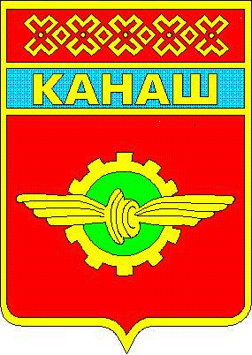 | Чувашская Республика  Собрание депутатов  города Канаша  РЕШЕНИЕ  от 03.06.2014 года № 47/6

О ходатайстве к присвоению почетного звания
«Заслуженный врач Чувашской Республики»
Волковой Нине Михайловне

Собрание депутатов города Канаш р е ш и л о:

Ходатайствовать перед Главой Чувашской Республики о присвоении почетного звания «Заслуженный врач Чувашской Республики» заведующей терапевтическим отделением, врачу-терапевту Канашского межтерриториального медицинского центра Министерства здравоохранения и социального развития Чувашской Республики Волковой Нине Михайловне за добросовестный и многолетний труд по медицинскому обслуживанию населения.

Глава города Канаш-
Председатель Собрания депутатов В.Н. Вишневский

